«Жалпы білім беретін Ғ.Мұратбаев атындағы орта мектеп» КММ

Сынып сағаты

Тақырыбы: Жол ережесін білу - бәріне міндет

Сынып: 6 «б» сыныбы
Жетекшісі: Даркенбайқызы А.

Атырау 2022ж.

Сыныбы: 6 «Б» | Уақыты: 05.04.2022 | Сынып жетекшісі: Даркенбайқызы А.
Сынып сағатының тақырыбы: | Жол ережесін білу - бәріне міндет
Сынып сағатының мақсаты: | Жол ережесін есте сақтау қабілетін, қызығушылықтарын арттыру, барлығымызға ортақ қойылған тәртіпті бұзбауға тәрбиелеу.
Сынып сағатының міндеті: | Жолда жүру ережелерін есте сақтауға, оқушыларға жол белгілерін неше түрі бар, оны білу не үшін қажет, жол белгілерінің атқаратын қызметі қандай екенін үйрету.
Бағалау критерийлері: | Жол белгілерін ажырата білуге баулу, жолда жүру мәдениетін қалыптастыру.
Сынып сағатының түрі: | Сайыс сабақ
Игерілетін дағды: | Жолда жүру ережелерін игеру, есте сақтау.
Ресурстар: | Бағдаршам , жол белгілері салынған суреттер , интерактивті тақта, жол ережесіне арналған кітаптар.
Функциональдық сауаттылық: | Тұрмыстық сауаттылық (оқушылардың әлеуметтік дағдыларын дамытудың негізі)
Жүру барысын алдын ала үйлестіру  Алғашқы сөз (кезең)  Ортаңғы кезең  Тапсырмалар легі  Соңы (бекіту) | Кіріспе. Ең алғашқы автомобиль немесе өздігімен жүретін арбаны қарапайым шаруа адамы Леонтий Шамшуренков 1752 жылы ойлап тапқан. Оны арнаулы педальді басу арқылы жүргізуге болады.  1764 жылы бу двигателі ойлап табылғаннан кейін автомобиль конструкциясы да күрделене берді. Техника дамыған сайын адам өміріне қауіп те көбейді. Осыған сәйкес жолдажүру ережелері енгізілді. Бұл жол белгілерінің еі ббелгілі түрі – бағдаршам.  1868 жылы Лондон қаласында бағдаршамның семофор типтес түрі пайда болды. 1914 жылы АҚШ-та алғашқы электрлі бағдаршам пайда болды.  Біздің елімізде әр түрлі көліктер жылдан-жылға көбейіп келеді. Жаяу адамдар мен көліктегі жолаушылар саны да көбейе түсуде. Көшелер мен жолдардағы жағдай барған сайын күрделеніп келеді. Жол-көлік оқиғаларының қаупі арта түсуде. Сондықтан да жүргізушілер мен жаяу адамдардың көшелер мен жолдарда ерекше тәртіпті және мұқият болуы қажет. Жол-көлік оқиғаларының зардабынан қаншама адамдар зардап шегуде. Оның себебі көптеген жаяу жүргіншілер мен жүргізушілер жолда жүру ережелерін сақтамайды әрі өте нашар біледі. Міне, осы мақсатта бүгін «Жол ережесін білу-бәріне міндет» атты жол ережелеріне арналған тәрбиелік шара өткізбекшіміз. Ендеше, қош келдіңіздер!  Арманға алда күткен асығамыз  Біз қалай толқын атпай басылармыз  Жол жүру ережесін жақсы біліп  Сақтыққа тұра алатын жас ұланбыз- дей келе тәрбие сағатымызды бастауға рұқсат етіңіздер!  Тәрбие сағатымызды бастамас бұрын мына алдарыңыздағы үш топты таныстырып өтейін. Және де бүгінгі сабағымыздың сайыс түрінде өтелетінін қаперіңізге беріп өтейін. Алдымен сайысымыздың шарттарымен таныстырып өтейін.  1) Таныстыру (топ басшысы тобын таныстырады)  2) Викториналық сұрақтар!  3) Ойлан тап (жұмбақ беріледі, шешуін табу)  4) Сен білесің бе? (әр топ өздеріне белгіленген жол белгілері бойынша сөйлейді)  5) Кім жылдам?  6) «Шығармашылық жұмыс»  7) Қорытындылау  Әртоп өз топтарының атын, ұранын айтып таныстырады.  Сайысымызды бастаймыз.  Сайысымыздың шартына көшейік. Әр топқа 10 сұрақтан оқылады. Сұраққа сол топтың оқушылар жауап беруі керек.  1-топ  1) Жүргіншілер деген кімдер? (көшеде жаяу жүрген адамдар)  2) Қала көшелерінде жаяу адамдар қандай жолмен жүруге тиіс? (тротуармен)  3) Тротуар деген не? (жаяу адамдарға арналған жол)  4) Автобусқа қай есіктен мініп, қай есіктен түседі? (алдан түсіп, арттан мінеді)  5) Адамға машинаны жүргізуге қандай құжат керек? (жүргізуші куәлігі)  6) Жолаушылар таситын қоғамдық көлікті қай жерден күтіп, міну керек (аялдамалардан)  7) Көлік жүріп келе жатқанда жолаушыға жүргізушімен сөйлесуге бола ма? (болмайды)  8) Қандай көліктің түрлеріне бағдаршамның қызыл жарығына жүруге рұқсат етеді? (жедел жәрдем, полиция, өрт сөндіру машиналарына)  9) Жаяу адамға қай жермен жүруге рұқсат етілмейді? (көлік жүретін көшенің ортасымен жүруге рұқсат етілмейді)  10) Бағдаршамы жоқ көшеден қалай өтейміз? (әуелі сол жаққа, көшенің ортасына келгенде оң жаққа қараймыз)  2- топ.  1) Қала көшелерінде велосипедпен жүруге неше жастан бастап рұқсат етіледі? (14 жастан)  2) Көшеде жүру ережесін білу бізге не үшін керек? (Көшеде жүре білу көлік апатынан сақтайды?  3) Көшеде жүру тәртібін не басқарады? (бағдаршам)  4) Бағдаршам нені реттейді? (бағдаршам жол қозғалысын реттейді?)  5) Бағдаршамда сигналдар (яғни белгілер қалай орналасқан? (қызыл, сары, жасыл)  6) Жаяу жүргіншілерге арналған жол қалай аталады? (ақ жолақты жол- жаяу жүргіншілер жолы)  7) Көшедегі кездейсоқ қауіп-қатерден аман болу үшін нені білуіміз қажет? (көшеде жүру ережесін білуіміз керек)  8) Жүріп келе жатқан көліктің қай жағынан өту керек? (көлік өтіп кеткенше күтіп, көліктің артынан өту керек)  9) Бағдаршамның Абайла! Дайындал! белгілерін білдіретін қай түсті сигнал? (сары сигнал)  10) Велосипед те екі, таксиде төртеу болады? (дөңгелек - яғни аяғы)  «Ойлан топ» бөлімі (жұмбақтың шешуін табу)  1-топ  1. Ала таяқ ұстаған  Жол тәртібін нұсқаған  Өміріңді күзеткен  Ысқырығы түзеткен (полиция)  2. Көше бойлап аяңдайды  Адам тасып аялдайды (автобус)  3. Жоқ өзінде бас та, ауыз да, құлақ та  Бақырайған үш көзі бар бірақ та (бағдаршам)  4. Арқаным бар тым ұзын  Ала алмайсың бір үзім  Ақылға салып ойланып  Тапшы мұны пысығым (жол)  2-топ  1. Бір тұлпар су ішпейді, жем жемейді,  Ескеріп ешбір адам емдемейді  Жүк емес жануарға жүз адам да,  Шылбырын сымға байлап тез жөндейді (трамвай)  2. Қатар жатқан қос білек  Үстінен келер күш үдеп (темір жол)  3. Жер асты даңғылы  Көлігінің зулаған  Естіледі соңғылы (метро)  4. Сөйлегенді білмейді Бірақ «Тоқта, жүр» - дейді (бағдаршам)  «Шығармашылық жұмыс.» Жол ережесіне байланысты тірек сөздермен өлең құрастыру  Өлең құрастыру  ------------ балалар  ------------- тротуар  -------------- ұмытпа  -------------- сақта!  1-топ - Ескерту белгісі туралы не айтамыз (Үшбұрышты қызыл баяумен көмкерілген бұл белгілер жол бойында жағдайсыз, яғни қауіпті жерлер бар дегенді білдіреді.)  2-топ -Нұсқау белгілері нені білдіреді? (Нұсқау белгілері жаяу жүргіншілер мен вилосипедшілер жүретін жерлерді көрсетеді, қандай да болмасын көлік түрлерінің қозғалысына рұқсат береді.)  Жалпы сұрақ - Тыйым салу белгілері нені білдіреді? (Дөңгелек шеңбер түрінде қызыл бояумен берілген белгілер қозғалыс атаулының бәріне тыйым салады.)  «Кім жылдам» кезеңі? Алдарыңызға мына қиындылар беріледі. Сол қиындыларды құрап, белгілі бір белгіні табу және де сол белгінің нені міндеттейтінін айтып бересіңіздер  «Жолда жүру ережелері» тақырыбына постер жасаймыз. Жол тәртібіне қандай ережелер қоскыларыныз келеді.  Қорытындылау кезеңі  Топтың атынан бір оқушы топтың атын кірістіре отырып, қорытынды сөз сөйлейді. Мұғалімнің сөзі - Бүгін сендер өздеріңнің жол ережесі туралы білетін ойларыңызды көрсеттіңдер. Қай жерде жүрсеңдер де жолда жүру ережесін сақтап, басқаларды да соған шақырыңдар дегім келеді.  Шуақты өміріміз күндей күліп,  Жүректе бүршік атып гүлдейді үміт.  Арманға сапар тарту мүмкін емес,  Жол жүру ережесін білмей тұрып.  Қай көше, қай қалаға барсаңыз да  Қай ақыл өлшеміне салсаңыз да  Жол жүру ережесі заңды тәртіп  Ол ортақ үлкен-кіші баршаңызға –дей келе, бүгінгі тәрбие сағатымызды аяқтаймыз. Тыңдағандарыңызға көп-көп рахмет! Сау болыңыздар!
Анықтама
Жалпы білім беретін Ғ. Мұратбаев атындағы орта мектебінде 2022 жылы 5 сәуір күні «Жол ережесін білу - бәріне міндет» атты сынып сағаты өтті. Сынып сағатында оқушылар арасында жолда жүру ережелерін есте сақтауға, оқушыларға жол белгілерін неше түрі бар, оны білу не үшін қажет, жол белгілерінің атқаратын қызметі қандай екеніні үйретіле отырып, сайыс форматында өткізілді.

Сынып сағатының мақсаты: Жол ережесін есте сақтау қабілетін, қызығушылықтарын арттыру, барлығымызға ортақ қойылған тәртіпті бұзбауға тәрбиелеу.
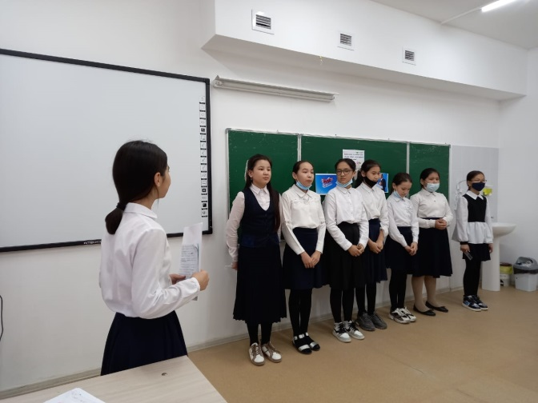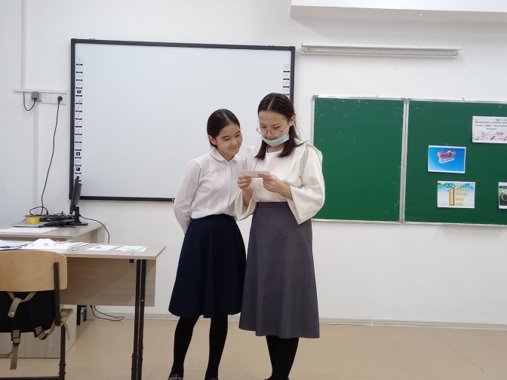

Сынып жетекшісі: А. Даркенбайқызы

